Analisis Kuat Lentur Nominal Balok Komposit Menggunakan Program Berbasis Android

Rifki Ananda Saputro1)
Suyadi2)
Ahmad Zakaria3)

Abstract
Composite beam is a combination of concrete and steel profiles. Nominal flexural strength analysis of composite cross-section can be calculated manually, but it takes a long time or are not efficient when calculating the nominal flexural strength analysis of composite beams. In this study, it can be a formulation of the problem is how to apply the analysis to the nominal flexural strength composite into android-based programs. The purpose of this study in this thesis is to simplify the calculation of the nominal flexural strength analysis of composite beams using android based application program. Object-based research to create a program that profiles IWF android with concrete (composite beam).

In the implementation of this study using two methods: the method of literature study (study of theory) and methods of software development (analysis, design, coding, and testing).

This program has been tested with manual calculations that show the results accordingly. From the test results indicate that the ease of use of program-based program that android is more simple and easy to use in the field.

Keywords: composite beam, android, nominal flexural strength analysis

Abstrak
Balok komposit merupakan perpaduan antara beton dan baja profil. Analisis kuat lentur nominal penampang komposit dapat dihitung secara manual, tetapi membutuhkan waktu yang lama atau tidak efisien jika menghitung analisis kuat lentur nominal pada balok komposit. Dalam penelitian ini maka dapat diambil suatu rumusan masalahnya yaitu bagaimana mengaplikasikan analisis kuat lentur nominal pada berpenampang komposit ke dalam program berbasis android. Tujuan penelitian ini pada tugas akhir ini adalah untuk mempermudah perhitungan analisa kuat lentur nominal pada balok komposit dengan menggunakan program aplikasi berbasis android. Objek penelitian untuk membuat program berbasis android yaitu profil IWF dengan beton (balok komposit).

Pada pelaksanaan penelitian ini menggunakan dua metode yaitu metode studi pustaka (kajian teori) dan metode pengembangan perangkat lunak (analysis, design, coding, dan testing).

Program ini sudah di uji dengan perhitungan manual yang menunjukan hasil sesuai. Dari hasil pengujian kemudahan penggunaan program menunjukkan bahwa program yang berbasis android ini lebih sederhana dan mudah dalam penggunaan di lapangan.

Kata kunci : balok komposit, android, analisa kuat lentur nominal

I. PENDAHULUAN
Indonesia merupakan salah satu negara yang memiliki ancaman gempa bumi cukup tinggi. Oleh karena itu, dalam merencanakan bangunan di daerah gempa gaya gempa yang terjadi harus diperhitungkan dan digunakan dalam mendesain supaya struktur tetap memiliki kekakuan yang cukup untuk dapat berdiri (tidak runtuh) sehingga keselamatan pengguna bangunan saat terjadi gempa dapat terjamin. Perencanaan struktur balok merupakan salah satu cara untuk meminimalisir agar ancaman gempa tersebut dapat di minimalisir. Salah satu dari perencanaannya adalah perencanaan balok komposit (SNI-03-2874, 2002).

Balok komposit merupakan perpaduan antara beton dan baja profil, dimana perbedaannya dengan beton bertulang adalah untuk momen positif, pada beton bertulang gaya-gaya tarik yang terjadi pada elemen struktur dipikul oleh besi tulangan, sedangkan pada struktur komposit gaya-gaya tarik yang terjadi dipikul oleh profil baja. Balok komposit dengan profil IWF biasa sudah banyak digunakan dalam perencanaan suatu gedung (SNI-03-1729, 2002). Hal ini dikarenakan keuntungan yang didapat dengan menggunakan struktur komposit pada suatu bangunan daripada menggunakan struktur beton bertulang. Jika ditinjau dari segi kualitas dan efisiensi waktu pekerjaan bangunan dengan struktur baja komposit lebih menguntungkan. Keistimewaan yang nyata dalam sistem komposit adalah (1) Penghematan berat baja, (2) Penampang balok baja yang digunakan lebih kecil, (3) kekakuan lantai meningkat, (4) kapasitas menahan beban lebih besar, (5) Panjang bentang untuk batang tertentu dapat lebih besar (Salmon,1994).

Analisis kuat lentur nominal penampang komposit dapat dihitung secara manual, tetapi membutuhkan waktu yang lama atau tidak efisien jika menghitung analisis kuat lentur nominal pada penampang komposit. Dengan ini perlunya dibuat suatu program otomatis untuk dapat menghitung cepat hasil dari analisis kuat lentur nominal pada penampang komposit. Dalam hal ini program berbasis android sangat cocok untuk mendukung perhitungan dari analisis kuat lentur nominal berbasis android. Program-program berbasis android telah sangat populer dan sangat berkembang di kalangan masyarakat. Dengan membuat program berbasis android, maka banyak orang yang telah memiliki smarthpone berbasis android diharapkan dapat menggunakan pemrograman ini (Satyaputra, 2014; Akbarul, 2013; Winarno, 2011).

II. TINJAUAN PUSTAKA
Penggunaan balok baja untuk menompang suatu pelat beton telah di temukan sejak lama. Namun pada saat itu pelat beton dan balok baja tidak dihubungkan dengan suatu penghubung geser sehingga yang dihasilkan adalah suatu penampang non komposit. Pada penampang non komposit, pelat beton akan mengalami lendutan yang cukup besar yang disebabkan oleh besarnya beban yang harus dipikul oleh pelat beton tersebut. Seiring berkembangnya metode pengelasan yang baik serta ditemukannya alat-alat penghubung geser yang menahan gaya geser horizontal, maka lekatan antara pelat beton dan balok baja dapat ditingkatkan. Pada akhirnya kedua material ini (baja dan beton) akan menjadi satu kesatuan komponen struktur yang disebut dengan komponen struktur komposit. Komponen struktur komposit ini dapat menahan beban sekitar 33% hingga 50% lebih besar daripada beban yang dapat dipikul oleh balok baja saja tanpa adanya perilaku komposit.

Dengan menggunakan konstruksi komposit dalam desain suatu komponen ternyata dapat diperoleh beberapa keuntungan sebagai berikut:
- Dapat mereduksi berat profil baja yang dipakai
- Tinggi profil baja yang dipakai dapat dikurangi
- Meningkatkan kekakuan lantai
- Dapat menambah panjang bentang layan

Kuat lentur nominal dari suatu komponen struktur komposit (untuk momen positif), menurut SNI-03-1729 (2002) pasal 12.4.2.1 ditentukan sebagai berikut:
Untuk

kuat momen nominal yang dihitung berdasarkan distribusi tegangan plastis pada penampang komposit.

Untuk

kuat momen nominal yang dihitung dengan menggunakan distribusi tegangan plastis (memperhitungkan pengaruh tumpuan sementara). Pada kondisi ini, kekuatan lentur batas penampang ditentukan oleh terjadinya leleh pertama.

Kuat lentur nominal yang dihitung berdasarkan distribusi tegangan plastis, dikategorikan menjadi dua kasus sebagai berikut:
- Sumbu netral plastis jatuh pada pelat beton
Dengan mengacu pada Gambar 1, maka besar gaya tekan C adalah:

(1)

Gaya tarik T pada profil baja adalah sebesar:

(2)

Dari keseimbangan gaya C = T, maka diperoleh

(3)

Kuat lentur nominal dapat dihitung dari Gambar 2.3:

(4)

(5)

(6)

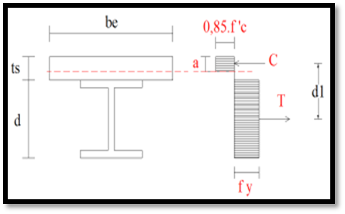
Gambar 1. Kuat lentur nominal berdasarkan distribusi
tegangan plastis (sumbu netral plastis jatuh pada pelat beton)

- Sumbu netral plastis jatuh pada profil baja
Apabila ke dalam blok tegangan beton, nilai a ternyata melebihi plat beton, maka distribusi tegangan dapat ditunjukkan seperti pada Gambar 2. dan Gambar 3. Gaya tekan Cc yang berkerja pada beton adalah sebesar:

(7)

Dari keseimbangan gaya, diperoleh hubungan:

(8)

Besarnya sekarang lebih kecil daripada , yaitu:

(9)

Dengan menyamakan persamaan (2.8) dan (2.9) diperoleh:

(10)

Atau dengan mensubstitusikan persamaan (2.7), diperoleh bentuk:

(11)

Kuat lentur nominal diperoleh dengan memperhatikan Gambar 2.3:

(12)

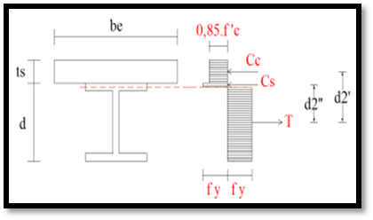
Gambar 2. Kuat lentur nominal berdasarkan distribusi tegangan plastis
(sumbu netral plastis jatuh pada pelat baja di flens)
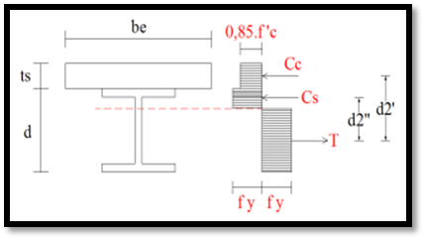
Gambar 3. Kuat lentur nominal berdasarkan distribusi tegangan plastis
(sumbu netral plastis jatuh pada pelat baja di web)

Dalam mengembangkan sebuah aplikasi, dibutuhkan software pendukung. Begitu pula dalam mengembangkan aplikasi pada android, memerlukan software seperti Eclipse sebagai IDE (Integrated Development Evirontment) atau program komputer dengan beberapa fasilitas yang diperlukan dalam mengembangkan perangkat lunak. Beberapa keunggulan Eclipse sebagai pengembangan perangkat lunak sebagai berikut:
- Eclipse tersedia secara bebas untuk merancang dan mengembangkan android.
- Eclipse merupakan IDE terpopuler, ini dapat terlihat pada banyaknya developers yang
menggunakan Eclipse sebagai IDE dalam pengembangan aplikasinya.
- Eclipse memiliki plugin android.
- Eclipse mendapatkan dukungan sebagai IDE pengembang android dari google.
Eclipse pertama kali diluncurkan tanggal 21 juni 2004. Sejak itu,setiap tahun pada bulan juni diluncurkan versi baru dari eclipse. Umumnya, versi eclipse menggunakan nama yang berhubungan dengan astronomi.

III. METODE PENELITIAN
Analisis dari pembuatan program berbasis android ini didasari secara teoritis dari perhitungan kuat lentur nominal balok komposit. Pada analisis ini diperlukan input data berupa tebal beton, profil IWF, mutu bahan, beban hidup, beban mati, panjang bentang, jarak antar balok.

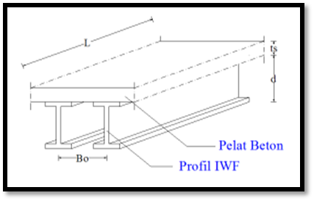
Gambar 4. Objek Penelitian

Dalam pelaksanaan penelitian ini menggunakan dua metode yaitu metode studi pustaka dan metode pengembangan perangkat lunak.
- Metode Studi Pustaka
Melakukan kajian teori yang mendukung pelaksanaan penelitian ini, yaitu dengan membaca buku yang berkaitan dengan perhitungan kuat lentur nominal balok komposit.
- Metode pengembangan perangkat lunak
Dalam metode pengembangan perangkat lunak memiliki beberapa proses, yaitu meliputi analysis, design, coding, dan testing.

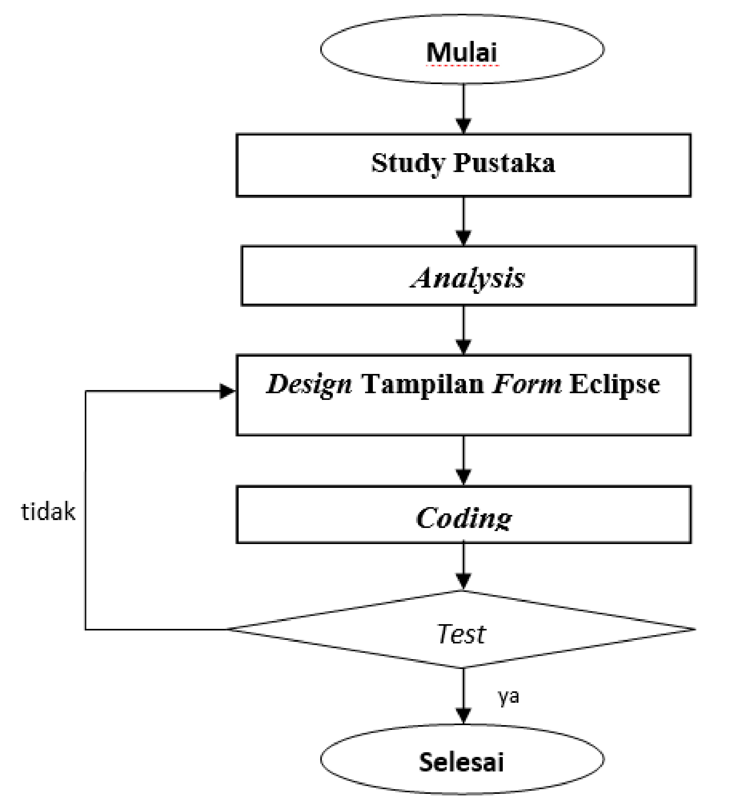

Gambar 5. Diagram alir penelitian

IV. HASIL DAN PEMBAHASAN
Untuk membuat program yang akan dijalankan, maka perlu adanya rumus-rumus yang akan diinput pada pemrograman berbasis android tersebut. Agar dapat menjalankan program yang telah ditentukan rumus analisisnya. Pada hasil dan pembahasan ini dilakukan dengan cara 4 tahap yaitu meliputi analysis, design, coding, dan testing. Untuk membuat program kuat lentur balok komposit, maka dibuat dahulu rumus-rumus analisisnya. Dari input data pada program seperti ts (tebal beton),data profil IWF, Mutu bahan (f’c dan fy), Beban hidup (qu), Beban mati (ql), Panjang bentang (L), Jarak antar balok (Bo).
- Analysis Program
Diambil dua kasus kuat lentur nominal balok komposit yang menjadi dasar suatu program yaitu kasus 1 (kasus ) dan kasus 2 (kasus ).
- Design Program
Tampilan bagan alir project aplication (Design Program) yang akan di buat.

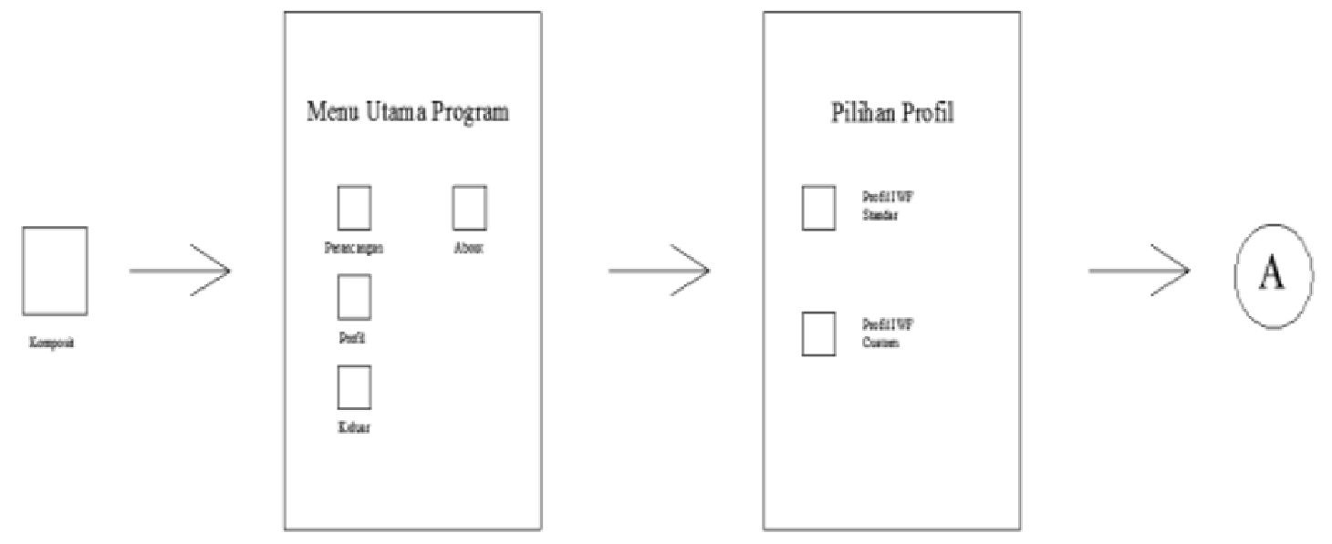

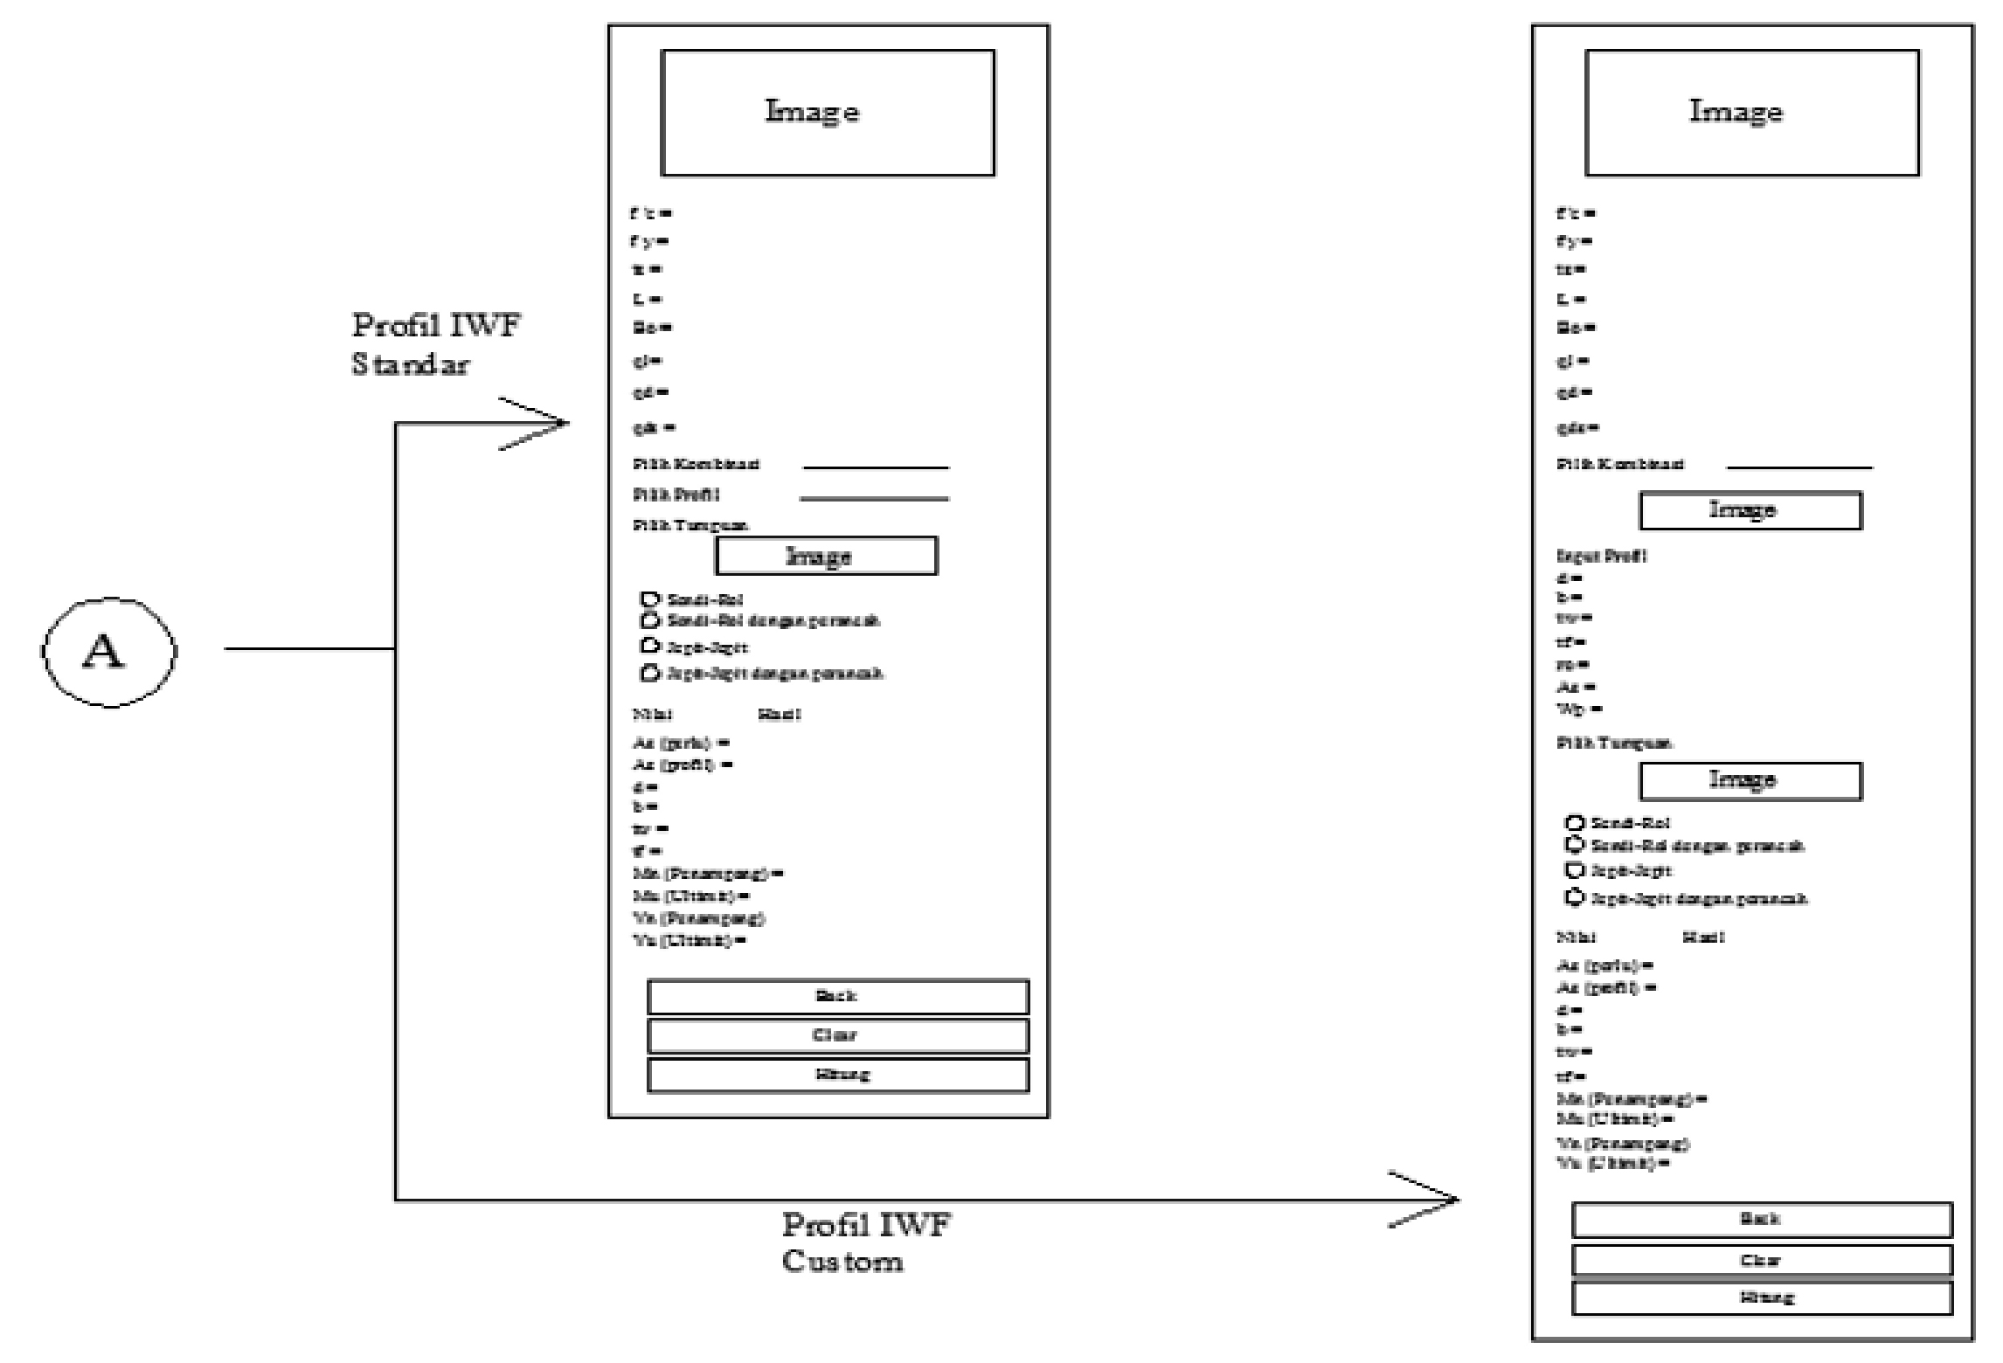
Gambar 6. Bagan Alir Tampilan Project
- Coding Program
Setelah hasil coding program terlaksanakan hasilnya adalah sebagai berikut:
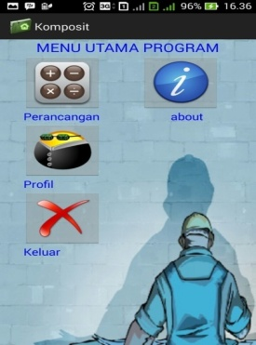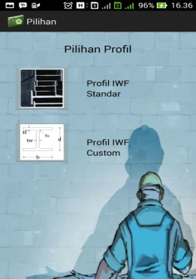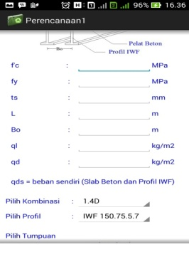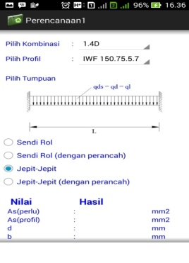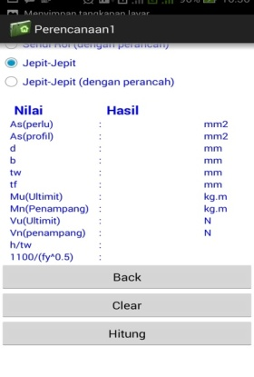
Gambar 7. Program yang telah terinstal di android

- Testing Program
Diambil kasus seperti dibawah ini untuk mencocokan hasil output program dengan perhitungan manual
Diketahui :
f’c = 32 MPa , fy = 300 MPa , ts = 200 mm , ql = 100 kg/m2 , qd = 100 kg/m2 , L = 5 m , Bo = 3 m.Dengan profil IWF 400.200.8.13.tumpuan sendi-rol dan dengan combinasi pembebanan 1,4D.
Ditanya :
Check aman atau tidak profil tersebut dengan beban-beban yang berkerja !
Penyelesaian :

Dipilih yang minimum

Profil yang dipakai IWF 400.200.8.13 dengan
karena Profil Aman !!!!!!

karena , maka :

Jika dibandingkan dengan hasil output yang di input program mendapatkan hasil seperti Gambar 8. hasil output yang di berikan tidaklah berbeda jauh atau bisa di sebut sama dengan hitungan manual.
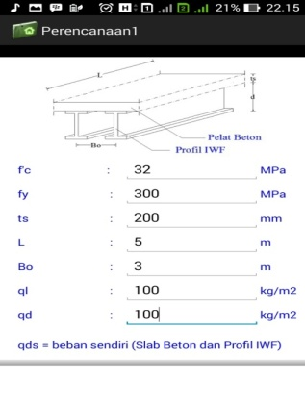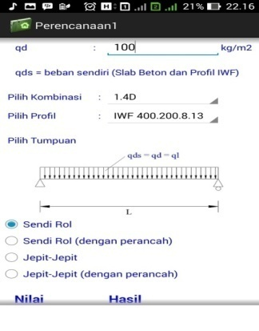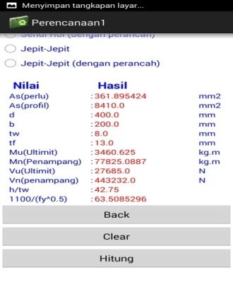
Gambar 8. Input dan Output Program

Tabel 1. Perbandingan Perhitungan Manual dan Perhitungan Program

Nilai | Perhitungan Manual | Output Program | Persen Koreksi  ((Selisih / Manual) x 100 %))
 | 361,895424 | 361,895424 | 0 %
 | 3460,625 | 3460,625 | 0 %
 | 77825,0887 | 77825,0887 | 0 %
 | 27685 | 27685 | 0 %
 | 443232 | 443232 | 0 %

Dari hasil perhitungan manual dan hasil output program, maka dapat disimpulkan bahwa hasil dari perhitungan manual sama dengan hasil dari output program. Yang mana persen koreksi dari kedua hasil perhitungan tersebut kurang dari 5%.
Dan juga dari hasil perhitungan manual dan program, maka waktu yang dibutuhkan untuk menghitung manual nilai-nilai kuat lentur nominal membutuhkan waktu 5 – 10 menit, sedangkan pada pemakaian program berbasis android yang telah dibuat, hanya membutuhkan waktu ± 1 menit untuk mendapatkan hasil nilai-nilai kuat lentur nominal. Jadi, dengan adanya program kuat lentur nominal balok komposit yang telah dibuat, sangat berguna bagi pengguna program karena sangat efektif dalam hal masalah waktu.

V. KESIMPULAN
Dari hasil penelitian didapat kesimpulan sebagai berikut :
- Dengan dibuatnya program kuat lentur balok komposit, perhitungan nilai-nilai kuat lentur balok komposit menjadi lebih mudah dan cepat.
- Perhitungan dengan program ini dapat dilakukan dengan sangat cepat, dibandingkan dengan perhitungan manual.
- Dengan adanya suatu rumus pasti sebuah analisis perhitungan, maka dengan rumus-rumus tersebut dapat dituangkan ke dalam bahasa pemrograman yang akan mempermudah perhitungan selanjutnya dengan cepat dan tidak memerlukan waktu lama.
Program ini lebih mudah untuk dipakai oleh banyak orang karena untuk menggunakannya hanya perlu mengakses program tersebut melalui PC/Laptop dan juga mobile phone berbasis Android.

Daftar Pustaka
Akbarul, Arif. 2013. Live Coding! 9 Aplikasi Android buatan sendiri. Andi Publisher. Yogyakarta.
Salmon, Charles G. 1994. Struktur Baja : Disain dan Perilaku edisi kedua Jilid 1. Erlangga. Jakarta
Satyaputra, Alfa. 2014. Beginning Android Programming with ADT Bundle. Gramedia. Jakarta.
Setiawan, Agus. 2008. Perencanaan Struktur Baja Dengan Metode LRFD. Erlangga. Jakarta.
SNI-03-2874, 2002. Tata Cara Perhitungan Struktur Beton untuk Bangunan Gedung (SNI-03- 2874-2002). Badan Standarisasi Nasional.
SNI-03-1729, 2002. Tata Cara Perencanaan Struktur Baja Untuk Bangunan Gedung (SNI-03- 1729-2002). Departemen Pekerjaan Umum.
Winarno, Edy. 2011. Membuat Sendiri Aplikasi Android untuk Pemula. Gramedia. Jakarta.

1) Mahasiswa S1 pada Jurusan Teknik Sipil Fakultas Teknik Universitas Lampung. Surel: rifkiananda16@gmail.com
2) Dosen pada Jurusan Teknik Sipil Fakultas Teknik Universitas Lampung. Jalan. Prof. Sumantri Brojonegoro No.1 . Gedong Meneng Bandar Lampung. 35145.
3) Dosen pada Jurusan Teknik Sipil Fakultas Teknik Universitas Lampung. Jalan. Prof. Sumantri Brojonegoro no. 1. Gedong Meneng Bandar Lampung. 35145.

